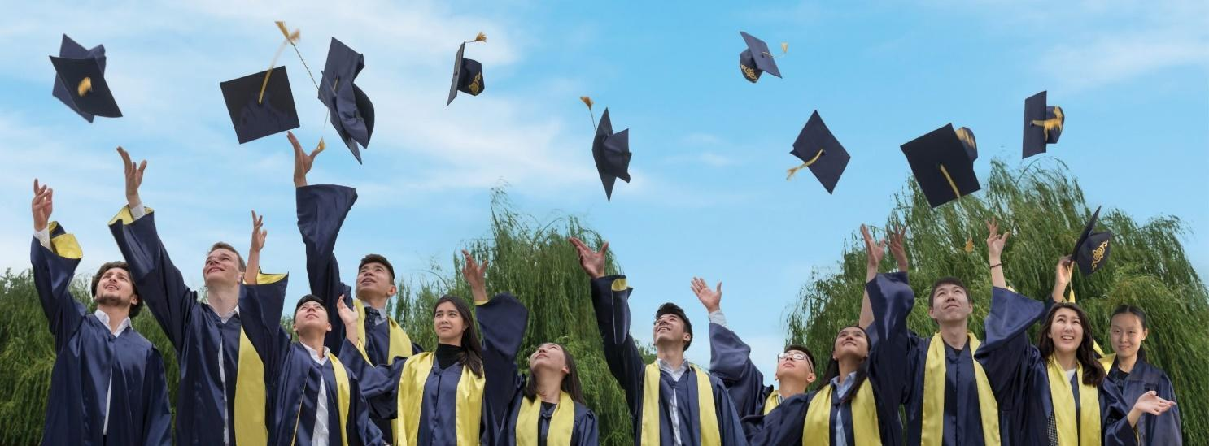

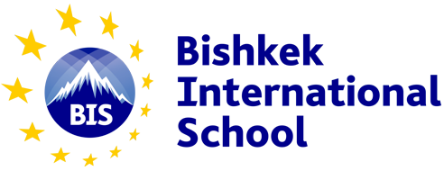

СТИПЕНДИИ ЗА АКАДЕМИЧЕСКИЕ, СПОРТИВНЫЕ И КРЕАТИВНЫЕ ДОСТИЖЕНИЯ
Скидки на обучение от 50% до 90%
Конкурс открыт для учащихся 8, 9 или 10 классов
Цель программы
- Развить учащихся со всесторонним образованием и лидерскими навыками.
- Предоставить лучшим учащимся страны лучшее международное образование, чтобы они получили необходимые навыки для поступления в лучшие университеты мира.
Требования к кандидатам
- Должны быть учениками 8, 9 и 10 классов в настоящее время.
- Должны сдать экзамены по английскому языку и математике, чтобы доказать знание языка и навыков счета.
- Должны пройти собеседование с представителями программы для подтверждения знания английского языка и позитивного подхода к обучению.
- Должны продемонстрировать свою физическую подготовленность к занятиям по спорту, а также предоставить доказательства участия в спортивных соревнованиях.
- Должны предоставить портфолио, подтверждающее творческую и театральную деятельности.
- Должны подтвердить необходимость в финансовой поддержке.
Преимущества стипендиальной программы
Предлагаются скидки от 50% до 90% от полной оплаты за обучение для учащихся 9 класса (если применимо), 10, 11, 12 классов, чтобы закончить дипломную программу Международного бакалавриата. http://www.ibo.org/programmes/diploma-programme/
Продолжительность скидки
Скидки предлагаются с августа 2024 года и продолжаются до окончания 12 класса в BIS при условии, что кандидаты поддерживают высокие стандарты во время учебы в школе.
Процесс подачи заявки и получения стипендии
- Подать заявку необходимо до 25 апреля 2024 года.
- Необходимо заполнить форму заявки на следующей странице и отправьте заполненную форму на admissions@bis.kg или привезти в BIS вместе со следующими документами:
- Фотография кандидата паспортного образца
- Копия паспорта/свидетельство о рождении кандидата
- Копия последнего табеля об успеваемости
- Доказательства в участиях в командных видах спорта, если таковые имеются
- Портфолио творческих работ, если таковые имеются
Все заявки будут рассматриваться конфиденциально.
- Экзамены по математике и английскому языку и первое собеседование состоятся в субботу 4 мая 2024 г., в BIS.
- Отобранные кандидаты должны будут заполнить Декларацию о доходах семьи, а также написать мотивационное письмо, в котором кандидат объясняет почему хочет получить диплом IB.
- Отобранные кандидаты будут приглашены на второе собеседование и пройдут фитнес оценку.
- Решение о присуждении стипендии и размер стипендии зависит от финансовой потребности семьи.
Решение о присуждении стипендий на обучение будет объявлено по электронном адресу.
ФОРМА ЗАЯВКИ НА СТИПЕНДИЮ
Информация о кандидате
Имя |  | Фамилия
Дата рождения |  | Гражданство
Школа и класс на данный момент | Школа на данный момент  Класс на данный момент | Предыдущие школы (годы обучения в каждой)
Номер телефона |  | Email адрес
Контактная информация и подтверждение одним родителем или опекуном
Имя |  | Фамилия
Отношение к кандидату (например, мама) |  | Номер телефона
Email адрес
Домашний адрес
Я подтверждаю и прошу рассмотреть ребёнка, указанного выше, на стипендиальную программу BIS. Я подтверждаю, что ребёнок готов сдать экзамены в BIS по английскому языку и математике в соответствии с возрастом. Я подтверждаю, что вся информация, заполненная в данной форме заявки, верна. Я подтверждаю, что приму любое решение BIS по предоставлению стипендии или отказу по предоставлению стипендии без каких-либо претензий с моей стороны. Я подтверждаю, что если стипендия будет предложена, я смогу завершить процесс зачисления и оплатить часть стоимости обучения из своих средств или из других источников финансирования, принимающих на себя обязательство по данному вопросу.
Подпись для подтверждения
(или просто введите свое имя, если вы заполняете заявку на компьютере)
Другая информация
Как вы узнали о данной стипендии?
Другие комментарии или дополнительная информация

Отправьте заполненную форму на admissions@bis.kg ИЛИ привезите в BIS вместе со следующими документами:

- Копия последнего табеля кандидата – если имеется
- Копия паспорта кандидата/Свидетельство о рождении кандидата
- Фотография паспортного образца
- Доказательства участия в командных видах спорта (например, фотографии награды), если имеются
- Портфолио работ по изобразительному искусству/актерскому мастерству, если имеется

Контактная информация: admissions@bis.kg www.bis.kg 0312 214 406 / 0706 200 200 ул. Бронированная 67 А

Должны быть учащимися 8-х, 9-х, 10-х классов. Будут рассмотрены исключения в особых случаях.
Стипендия будет отозвана в случае плохой успеваемости, плохой дисциплины или в несвоевременной оплате за обучение. Если кандидат не завершает 12-й класс по собственному решению, любая полученная стипендия должна быть возвращена.

